

**Manual de instrução do Site**

João Pedro

Luan da Silva Paraguassu

Roberto Cordeiro

O objetivo deste manual é está auxiliando futuros programadores e usuário avançados ou não, quando ao se depararem com o projeto saberem qual tecnologia foi utilizada, melhorando assim o seu entendimento e compreensão do sistema, como o seu manuseio.

Salvador-Ba

2019

**Sobre o Software**

O site se propõe a fazer divulgação de empresas e comerciantes que desejam alcançar um maior número de clientes e vendas, oferecendo planos de propagandas que cabem no seu bolso, com responsabilidade e autenticidade alavancando seu negócio e seus lucros.

**Desenvolvimento**

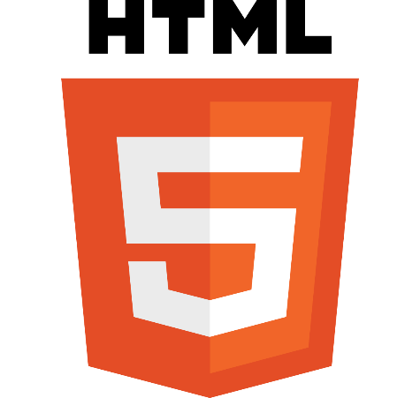

**HTML** é uma das linguagens que utilizamos para desenvolver websites. O acrônimo **HTML** vem do inglês e significa Hypertext Markup Language ou em português Linguagem de Marcação de Hipertexto.



PHP é uma linguagem interpretada livre, usada originalmente apenas para o desenvolvimento de aplicações presentes e atuantes no lado do servidor, capazes de gerar conteúdo dinâmico na World Wide Web. Também é uma linguagem de script open source de uso geral, muito utilizada, e especialmente adequada para o desenvolvimento web e que pode ser embutida dentro do HTML.

**CSS3** é a terceira mais nova versão das famosas Cascading Style Sheets (ou simplesmente CSS), onde se define estilos para seu projeto web com efeitos de transição, imagem, imagem de fundo/Background e outros, que dão um estilo novo e elegante a seus projetos web. Ou em todos os aspectos de design do layout da página.

**Bootstrap** é um framework web com código-fonte aberto para desenvolvimento de componentes de interface e front-end para sites e aplicações web usando HTML, CSS e JavaScript, baseado em modelos de design para a tipografia, melhorando a experiência do usuário em um site amigável e responsivo.



JavaScript é uma linguagem de programação interpretada estruturada, de script em alto nível com tipagem dinâmica fraca e multi-paradigmab. Juntamente com HTML e CSS, o JavaScript é uma das três principais tecnologias da World Wide Web.

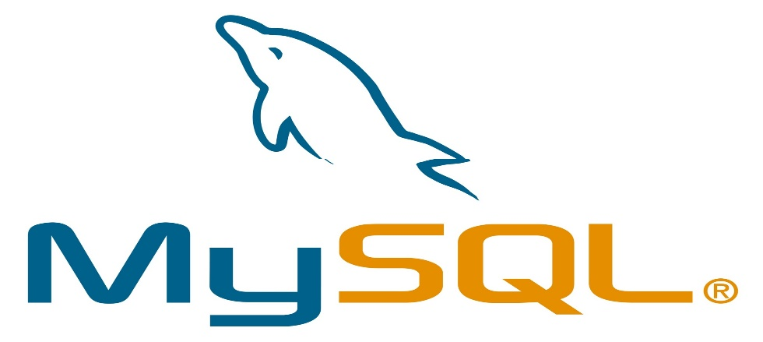

O MySQL é um sistema de gerenciamento de banco de dados, que utiliza a linguagem SQL como interface. É atualmente um dos sistemas de gerenciamento de bancos de dados mais populares da Oracle Corporation, com mais de 10 milhões de instalações pelo mundo.